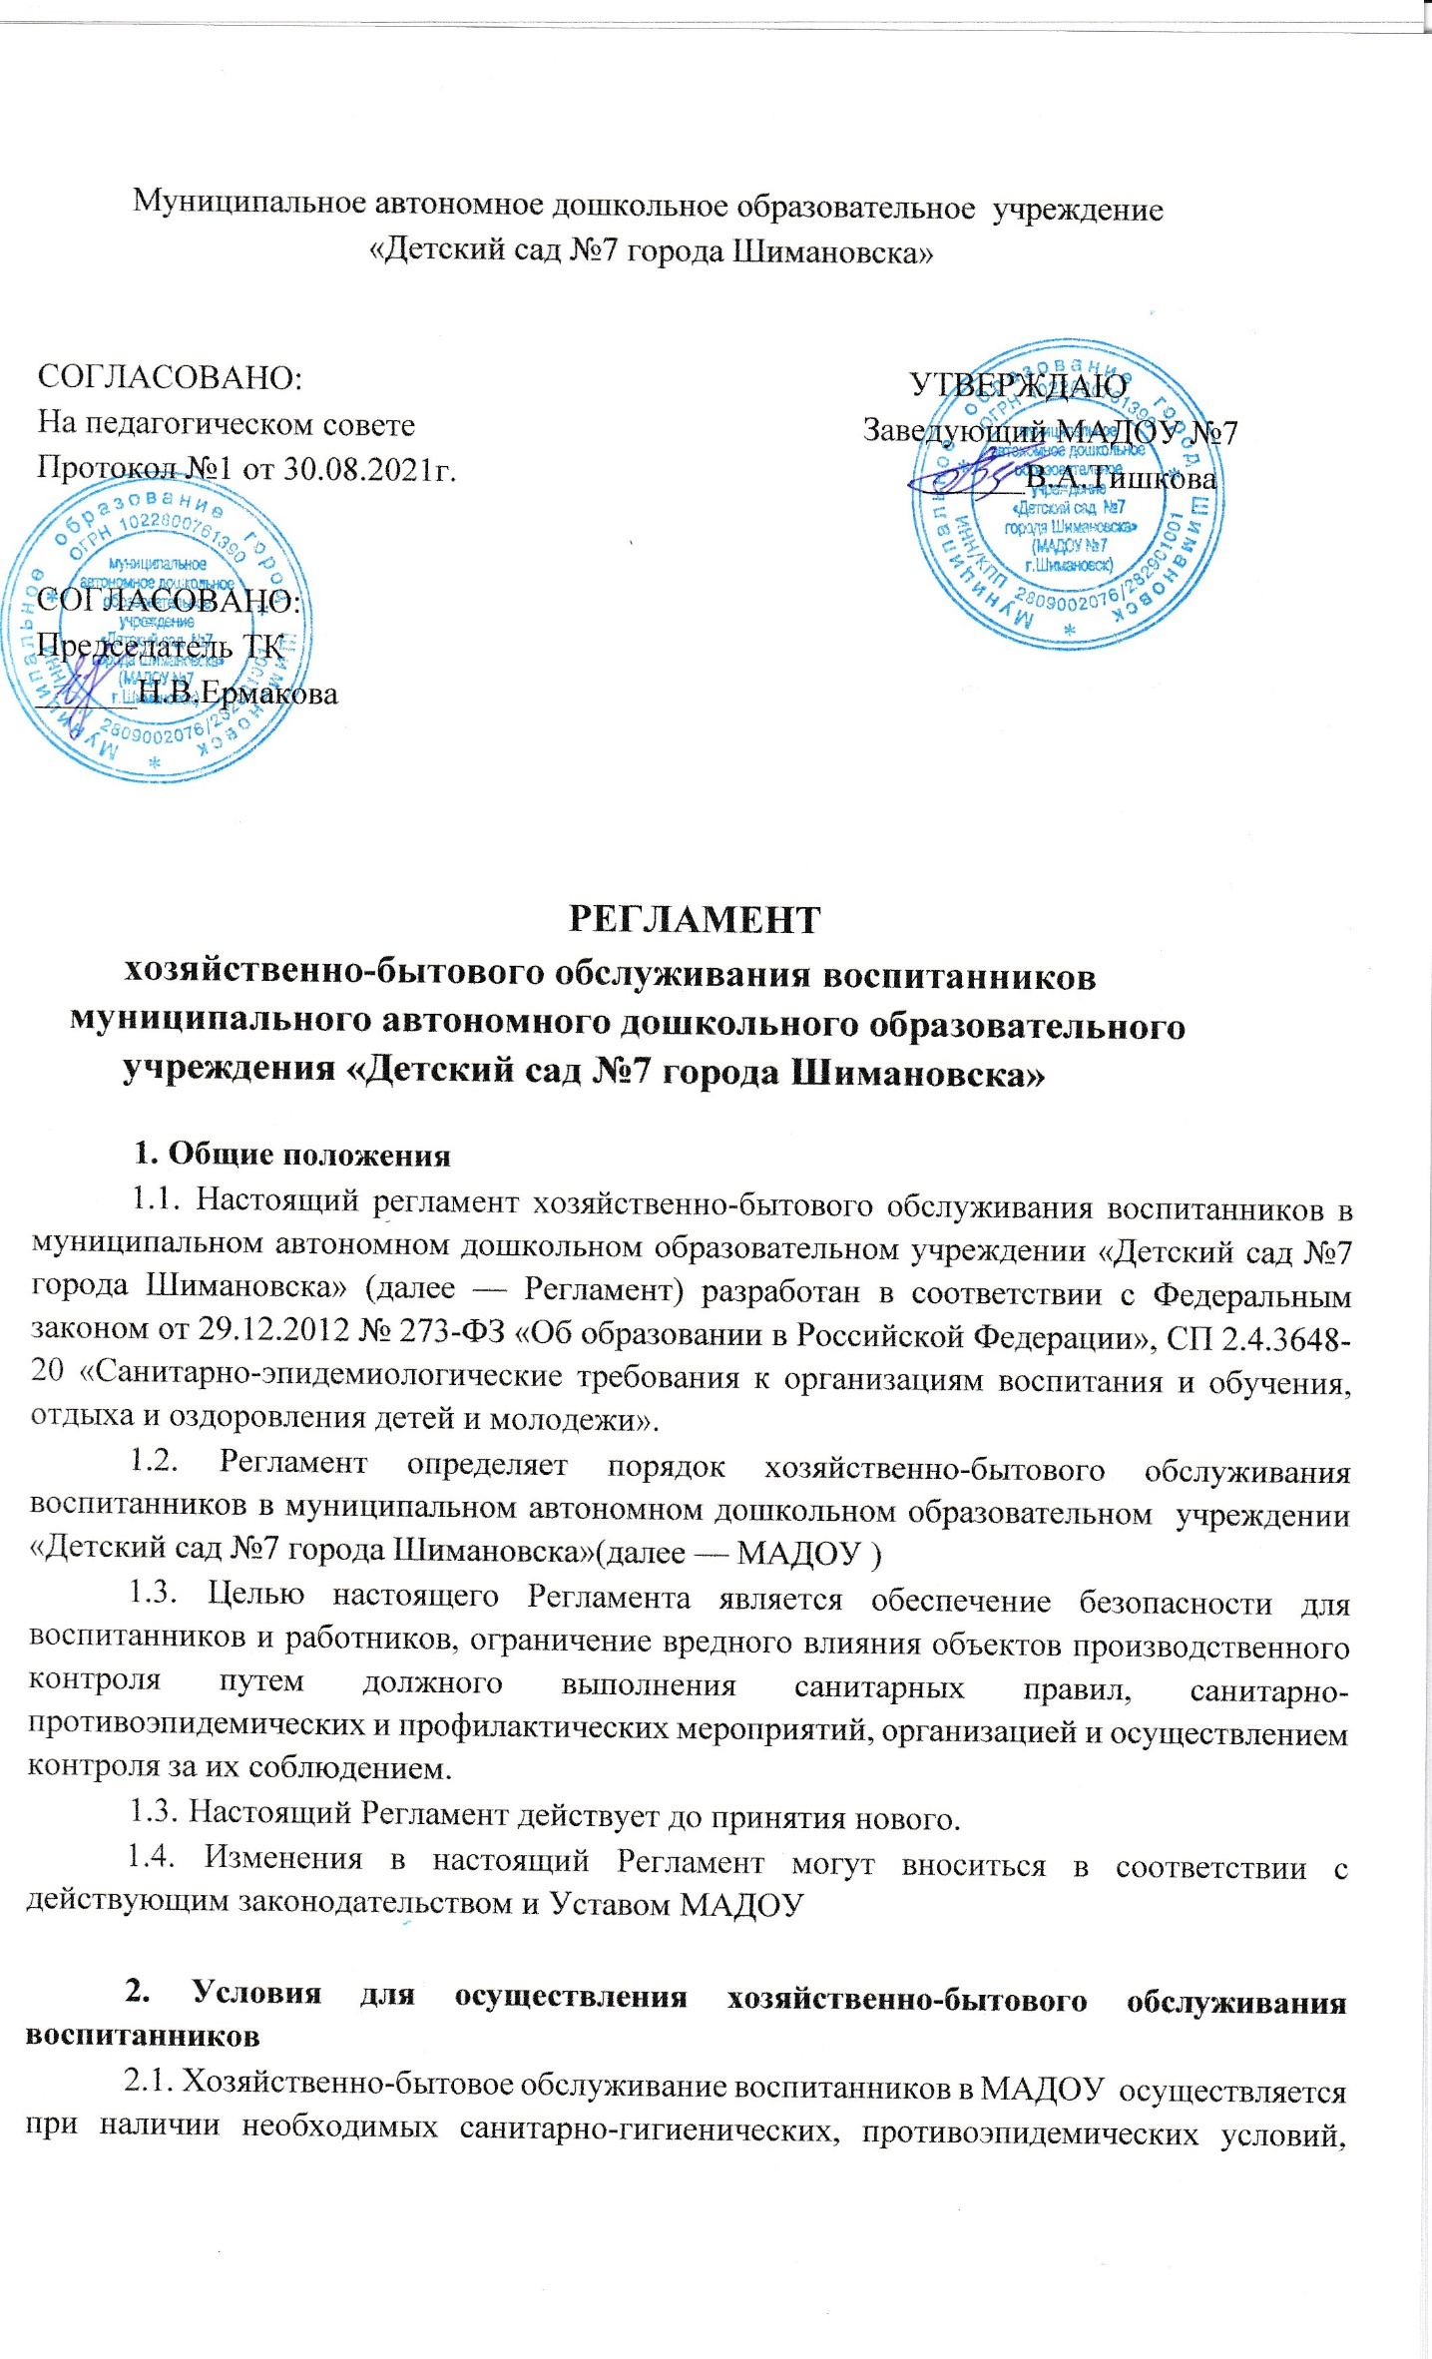
соблюдении правил пожарной безопасности, кадрового обеспечения в соответствии с требованиями.
2.2. Здание МАДОУ размещается на внутриквартальной территории жилого микрорайона, за пределами санитарно-защитных зон предприятий, сооружений и иных объектов и на расстояниях, обеспечивающих нормативные уровни шума и загрязнения атмосферного воздуха для территории жилой застройки и нормативные уровни инсоляции и естественного освещения помещений и игровых площадок.
2.3. МАДОУ обеспечено всеми средствами коммунально-бытового обслуживания и оснащено телефонной связью.
2.4. Места осуществления хозяйственно-бытового обслуживания воспитанников в МАДОУ
групповые ячейки: в состав групповой ячейки входят: раздевальная (приемная) (для приема детей и хранения верхней одежды), групповая (для проведения игр, занятий и приема пищи), спальня, буфетная (для подготовки готовых блюд к раздаче и мытья столовой посуды), туалетная (совмещенная с умывальной); дополнительные помещения для занятий с детьми, предназначенные для поочередного использования всеми или несколькими детскими группами (музыкально физкультурный зал, и другие); пищеблок; сопутствующие помещения - медицинский блок, прачечная; помещения служебно-бытового назначения для персонала.
Указанные помещения МАДОУ отвечают санитарно- эпидемиологическим требованиям, обеспечивающим условия для разных видов двигательной, игровой и умственной активности детей; требованиям CП, правилам противопожарной безопасности; защищены от воздействия факторов, отрицательно влияющих на качество предоставляемых услуг (повышенной/пониженной температуры, влажности воздуха, запыленности, загрязненности, шума, вибрации и т.д.).
2.5 Режим работы МАДОУ определяется Уставом, регламентирующим работу в соответствии с действующим законодательством.

- Порядок организации режима дня воспитанников МАДОУ
3.1 Режим дня реализуется в соответствии с ООП ДО и правилами внутреннего распорядка воспитанников.
2.2 Режим дня соответствует возрастным особенностям воспитанников и способствует их гармоничному развитию.
  - Основными компонентами режима дня являются: пребывание на открытом воздухе (прогулка), игровая деятельность, прием пищи, личная гигиена, сон.
  - Ежедневный утренний прием воспитанников проводится воспитателями и (или) медицинским работником, которые опрашивают родителей (законных представителей) о состоянии здоровья детей, осуществляют внешний осмотр ребенка в присутствии родителей (законных представителей) и проводят термометрию. Данные проведенного осмотра заносятся в «Журнал приема детей (утренний фильтр)», в котором родители (законные представители) расписываются о том, что привели ребенка в МАДОУ здоровым, отсутствуют контакты с больными COVID-19 .Вечером, перед уходом ребенка домой, также проводится осмотр ребенка родителями (законными представителями) в присутствии воспитателя и родители (законные представители).
  - Родители (законные представители) обязаны информировать воспитателей о каких-либо изменениях, произошедших в состоянии здоровья ребенка дома. Воспитатель имеет право не принять ребенка и потребовать его осмотр медицинским работником. Дети с признаками инфекционных заболеваний в МАДОУ не допускаются. При выявлении детей с признаками инфекционных заболеваний во время нахождения в МАДОУ принимаются меры по ограничению или исключению их контакта с другими детьми посредством размещения их в помещении для оказания медицинской помощи (в изоляторе) до приезда родителей (законных представителей), до перевода в медицинскую организацию или до приезда скорой помощи.
  - Прием детей в МАДОУ осуществляется с 07.30 ч до 18.00 ч. Родители (законные представители) должны знать о том, что своевременный приход в МАДОУ - необходимое условие качественной и правильной организации образовательной деятельности. Непосредственная образовательная деятельность начинается с 09.00 часов. Запрещен приход ребенка дошкольного возраста в МАДОУ и его уход без сопровождения родителя (законного представителя). Нельзя забирать детей из МАДОУ , не поставив в известность воспитателя группы, а также поручать это детям, подросткам в возрасте до 14 лет, лицам в нетрезвом состоянии, наркотическом опьянении, незнакомым лицам без доверенности от родителей (законных представителей).
  - Продолжительность дневного сна для детей 1-3 года должна быть не менее 3 часов, для детей 4-7 лет — не менее 2,5 часов.
  - Питание в МАДОУ осуществляется с учетом примерного цикличного 10 - дневного меню, разработанного на основе физиологических потребностей в питание детей дошкольного возраста для детей от 1 до 3 лет и от 3 до 7 лет, утверждённого заведующим.
  - Для обеспечения преемственности питания, родителей (законных представителей) воспитанников информируют об ассортименте питания в ДОУ, вывешивая меню на раздаче и на информационных стендах детского сада с указанием полного наименования блюд, их выхода.
  - Выдача готовой пищи детям разрешается только после проведения приемочного контроля (снятия пробы) бракеражной комиссией, назначенной приказом заведующего и записи в бракеражном журнале результатов оценки готовых блюд.
Выдача пищи на группы осуществляется строго по графику, утвержденному заведующим.
График выдачи питания
№  п/п | группы | завтрак | 2-ой завтрак | обед | полдник
1 | 1 младшая группа | 8.20 | 10.00 | 11.10 | 15.30
2 | средняя группа | 8.25 | 10.00 | 12.00 | 15.40
3 | старшая группа | 8.30 | 10.00 | 12.10 | 15.45
4 | подготовительная группа | 8.35 | 10.00 | 12.20 | 15.50
  - После приема пищи, мытье посуды осуществляется ручным способом с обработкой столовой посуды и приборов дезинфицирующими средствами в соответствии с инструкциями по их применению.
Столы в групповых помещениях промываются горячей водой с моющим средством до и после каждого приема пищи.
  - Прогулки организуются в соответствии с режимами дня для каждой возрастной группы МАДОУ .
Продолжительность прогулок для детей до 7 лет должна составлять не менее 3 часов в день, в соответствии с возрастом детей и режимом дня.
В МАДОУ прогулки организуют 2-3 раза в день: в утренний прием (при благоприятных погодных условиях, в летний период), в первую половину - до обеда и во вторую половину — после дневного сна или перед уходом детей домой. Выход детей на прогулку организуется по подгруппам.

4. Порядок организации и проведения ежедневные и генеральных уборок в МАДОУ
4.1. МАДОУ проветривание в групповых проводится не менее 10 минут в отсутствие детей, и заканчивается за 30 минут до прихода с прогулки или занятий.
В спальнях сквозное проветривание проводится до укладывания детей. Продолжительность сквозного проветривания определяется погодными условиями, направлением и скоростью движения ветра, эффективностью работы отопительной системы. При проветривании допускается кратковременное снижение температуры воздуха в помещении, но не более чем на 2°C. Не допускается сквозное проветривание помещений в присутствии детей, проветривание через туалетные комнаты.
4.2. Проводится регулярное обеззараживание воздуха с использованием оборудования по обеззараживанию воздуха и проветривание помещений в соответствии с графиком образовательного процесса и режима работы МАДОУ.
4.3. В МАДОУ проводится ежедневная влажная уборка помещений с применением дезинфицирующих средств и обработкой всех контактных поверхностей. Влажная уборка в спальнях проводится после дневного сна, в групповых помещениях не реже 2 раз в день, в музыкальном, спортивном залах после каждого занятия.
4.4. Генеральная уборка всех помещений с применением моющих и дезинфицирующих средств, очисткой вентиляционных решеток проводится по графику в последнюю пятницу месяца. Генеральная уборка групповых помещений проводится не реже одного раза в неделю, по графику:
График уборки групповых помещений
Вид уборки | Период проведения | День недели | Объекты
Генеральная уборка | Один раз в месяц с применением моющих и дезинфицирующих средств (последняя пятница месяца) | Понедельник | приемная
 |  | Вторник | панели, двери, плинтуса
 |  | Среда | раздаточная
 |  | Четверг | туалет
 |  | Пятница | окна, решетки, стульчики
Для проведения я генеральной уборки используется раствор средства «ДеоХлор»:
Объект обеззараживания | Концентрация рабочего раствора | Время обеззараживания | Способ обеззараживания
Поверхности в помещениях, жесткая мебель, наружные поверхности приборов, аппаратов т.п. | 0,015 | 60 | Протирание или орошение
Санитарно – техническое оборудование | 0,06 | 60 | Двукратное протирание или двукратное орошение с интервалом 15 мин.
Посуда без остатков пищи | 0,015 | 15 | Погружение
Уборный инвентарь для обработки санитарно- технического оборудования | 0,2 | 120 | Замачивание (погружение)
Игрушки | 0,06 | 15 | Погружение или протирание

4.5 Спортивный инвентарь и маты в музыкальном, спортивном залах ежедневно протираются с использованием дезинфицирующего средства. Ковровые покрытия ежедневно очищаются с использованием пылесоса. Ковровое покрытие не реже одного раза в месяц подвергается влажной обработке. После каждого занятия музыкально- спортивный зал проветриваются в течение не менее 10 минут.
4.6 Игрушки моются в специально выделенных, промаркированных емкостях ежедневно в конце дня, а в группах для детей раннего возраста - 2 раза в день. Кукольная одежда старается по мере загрязнения с использованием детского мыла и проглаживается.
4.7 Уборка коридоров, вспомогательных помещений проводится после окончания занятий, в отсутствие обучающихся, при открытых окнах или фрамугах по графику:

График уборки коридоров, кабинетов
Вид уборки | Период проведения | День недели | Объекты
Генеральная уборка | Один раз в месяц с применением моющих и дезинфицирующих средств (последняя пятница месяца) | Понедельник | Лестничный марш центральный
 |  | Вторник | Лестничный марш вспомогательный
 |  | Среда | Холл 1 этажа
 |  | Четверг | Медицинский кабинет
 |  | Пятница | кабинеты, музыкальный зал
Для проведения генеральной уборки используется раствор средства «ДеоХлор» :
Объект обеззараживания | Концентрация paбочегораствора | Время обеззараживания, | Способ обеззараживания
Поверхности в помещениях, жесткая мебель, наружные поверхности приборов, аппаратов т.п. | 0,015 | 60 | Протирание или орошение
Санитарно – технииеское оборудование | 0,06 | 60 | Двукратное протирание или двукратное орошение с интервалом 15 мин.
Уборочный инвентарь для обработки санитарно - технического оборудования | 0,2 | 120 | Замачивание  (погружение)
Игрушки | 0,06 | 15 | Погружение или протирание

4.8 Санитарно-техническое оборудование ежедневно обеззараживается. Сидения на унитазах, ручки сливных бачков и ручки дверей моются ежедневно теплой водой с мылом или иным моющим средством, безвредным для здоровья человека. Горшки моются после каждого использования при помощи щеток и моющих средств. Ванны, раковины, унитазы чистят дважды в день или по мере загрязнения щетками с использованием моющих и дезинфицирующих средств.
4.9 Смена постельного белья и полотенец осуществляется по мере загрязнения, но не реже 1-ro раза в 7 дней по графику.

График уборки прачечной
Вид уборки | Период проведения | День недели | Объекты
Генеральная уборка | Один раз в месяц с применением моющих и дезинфицирующих средств (последняя пятница месяца) | Понедельник | Мытье стеллажей чистого белья, полов, стиральной машины, ванн.
 |  | Вторник | Мытье стен гладильной, полов, стиральной машины, ванн
 |  | Среда | Мытье стен в постирочной, полов, стиральной машины ванн
 |  | Четверг | Обтирка (мытье) окон, мытье полов, стиральной машины, ванн
 |  | Пятница | Мытье ковриков, полов, стиральной машины, , ванн
Для проведения генеральной уборки используется раствор средства «ДеоХлор»:
Объект обеззараживания | Концентрация Рабочего раствора | Время обеззараживания, | Способ обеззараживания
Поверхности в помещениях, жесткая мебель, наружные поверхности приборов, аппаратов т.п. | 0,015 | 60 | Протирание или орошение
Санитарно-технииеское оборудование | 0,06 | 60 | Двукратное протирание илидвукратное орошение с интервалом 15 мин.
Уборочный инвентарь для обработки санитарно- технического оборудования | 0,2 | 120 | Замачивание  (погружение)

4.10 В МАДОУ периодически проводится уборка прилегающей территории от снега и льда, палой листвы, мусора и т.п. по графику:

 | Вид убороных работ | Методичность
 | Холодный период
1. | Подметание свежевыпавшего снега толщиной до 2 см, сбор в кучи или валы | 1 раз в сутки
2. | Сдвигание свежевыпавшего снега толщиной более 2 см движком в кучи или валы | 3 раза в сутки
3. | Сдвигание снега в дни сильных снегопадов | Через 3 часа во время снегопадов
4. | Очистка территории от наледи и льда | 1 раз в сутки во время гололеда
5. | Посыпка территории противогололёдными материалами | По мере необходимости
6. | Подметание территории в дни без снегопада | 1 раз в сутки
7. | Уборка контейнерной площадки | 1 раз в сутки
8. | Дератизация, дезинсекция помещений | Ежемесячно, по договору с Ежемесячно, по договору с ФБУЗ «Центр гигиены и эпидемиологии в Амурской области»
 | Теплый период
1. | Подметание территории в дни без осадков и в дни с осадками до 2 см | 1 раз в сутки
2. | Подметание территории в дни с сильными осадками | 1 раз в 2 суток
3. | Межсезонная уборка газонов с сильной засоренностью | 2 раза в сезон
4. | Уборка газонов | 1 раз в 2 суток
5. | Поливка газонов, зеленых насаждений | 1 раз в 2 суток
6. | Выкашивание газонов | 5 раз в сезон и по мере необходимости
7. | Уборка контейнерной площадки | 1 раз в сутки
8. | Аккарицидная обработка территории против клещей | 1 раз в сезон, по договору с ООО «АмурДез»»
9. | Дератизация, дезинсекцняпомещений | Ежемесячно, по договору с ФБУЗ «Центр гигиены и эпидемиологии в Амурской области»

- Порядок организации соблюдения санитарных нopм и правил, гигиенических нормативов н выполнением санитарно-противоэпидемических (профилактических) мероприятий.
  - МАДОУ оснащен необходимым оборудованием, отвечающим требованиям стандартов, технических условий, других нормативных документов, обеспечивающим надлежащее качество предоставляемых услуг. Оборудование должно использоваться строго по назначению в соответствии с эксплуатационными документами, содержаться в технически исправном состоянии. Пригодность к эксплуатации специального оборудования, приборов и аппаратуры подтверждается проверкой. Периодичность проверки оборудования определяется его эксплуатационными документами либо (при отсутствии четкого указания данного параметра в эксплуатационных документах) документом, регламентирующим работу учреждения. Неисправное оборудование должно быть заменено, отремонтировано (если они подлежат ремонту) или изъято из эксплуатации. Пригодность к эксплуатации отремонтированного оборудования подтверждается проверкой.
  - В МАДОУ имеется необходимое количество специалистов в соответствии со штатным расписанием.
  - Сотрудники МАДОУ проходят предварительные, при поступлении на работу, и периодические медицинские осмотры, в установленном законодательством порядке.
  - Сотрудники МАДОУ проходят обязательное санитарно- гигиеническое воспитание и обучение по графику: младший персонал - 1 раз в год, педагогический персонал - 1 раз в 2 года.
  - В МАДОУ проводится санитарно-эпидемиологическая экспертиза (исследование воды, почвы, смывы с поверхностей) по договору с ФБУЗ «Центр гигиены и эпидемиологии в Амурской области».
  - Медицинское обслуживание детей обеспечивается специально закрепленным органами здравоохранения за МАДОУ медицинским персоналом, который наряду с руководством МАДОУ несет ответственность за здоровье и физическое развитие детей, проведение лечебно-профилактических мероприятий, соблюдение санитарно-гигиенических норм, контроль режима и качества питания.

6. Ответственность
6.1 Сотрудники МАДОУ, независимо от занимаемых должностей, несут дисциплинарную ответственность за ненадлежащее исполнение или неисполнение требований настоящего Регламента.

7. Контроль
7.1 Контроль исполнения Регламента возлагается на заведующего МАДОУ №7

